附件1：

兴国县工业和信息化局部门年度部门决算

目 录

第一部分 ××部门概况
一、部门主要职责
二、部门基本情况
第二部分 年度部门决算表
一、收入支出决算总表
二、收入决算表
三、支出决算表
四、财政拨款收入支出决算总表
五、一般公共预算财政拨款支出决算表
六、一般公共预算财政拨款基本支出决算表
七、政府性基金预算财政拨款收入支出决算表
八、国有资本经营预算财政拨款支出决算表
九、财政拨款“三公”经费支出决算表
十、国有资产占用情况表

第三部分 年度部门决算情况说明
一、收入决算情况说明
二、支出决算情况说明
三、财政拨款支出决算情况说明
四、一般公共预算财政拨款基本支出决算情况说明
五、财政拨款“三公”经费支出决算情况说明
六、机关运行经费支出情况说明
七、政府采购支出情况说明
八、国有资产占用情况说明
九、预算绩效情况说明
第四部分 名词解释
第五部分 附件

第一部分 兴国县工业和信息化局部门概况
- 部门主要职能
负责拟定近期和年度工业发展目标;监测、分析和评估工业运行态势并发布相关信息，进行预测预警和信息引导;负责经济运行调节，协调财政、金融、税务、统计、电力、交通等相关部门与企业的关系，帮助解决工业运行中遇到的困难和问题并提出相关建议，重点扶持主导产业和重点企业的发展;负责重要物资和重点企业的运输协调;承担工业应急管理、产业安全相关工作;指导相关行业加强安全生产管理，参与重特大安全生产事故的调查处理;负责委属单位安全生产工作。
二、部门基本情况
纳入本套部门决算汇编范围的单位共1个，包括：兴国县工业和信息化局本级 。
本部门年年末实有人数179人，其中在职人员35人，离休人员1人，退休人员0人（不含由养老保险基金发放养老金的离退休人员）；年末其他人员2人；年末学生人数0人；由养老保险基金发放养老金的离退休人员141人。

第二部分 年度部门决算表

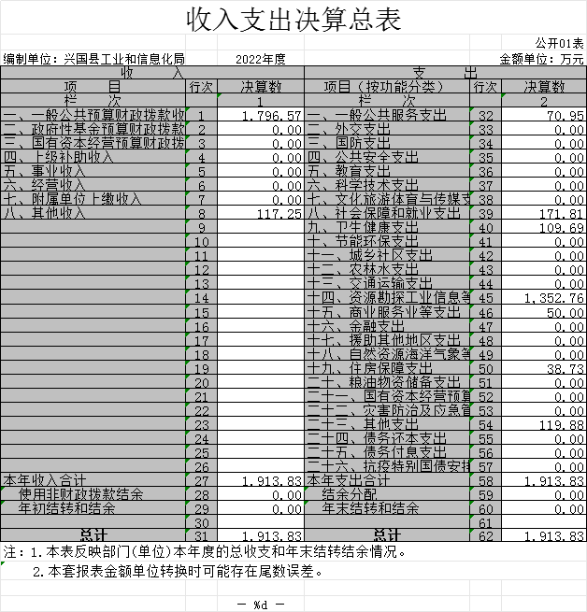

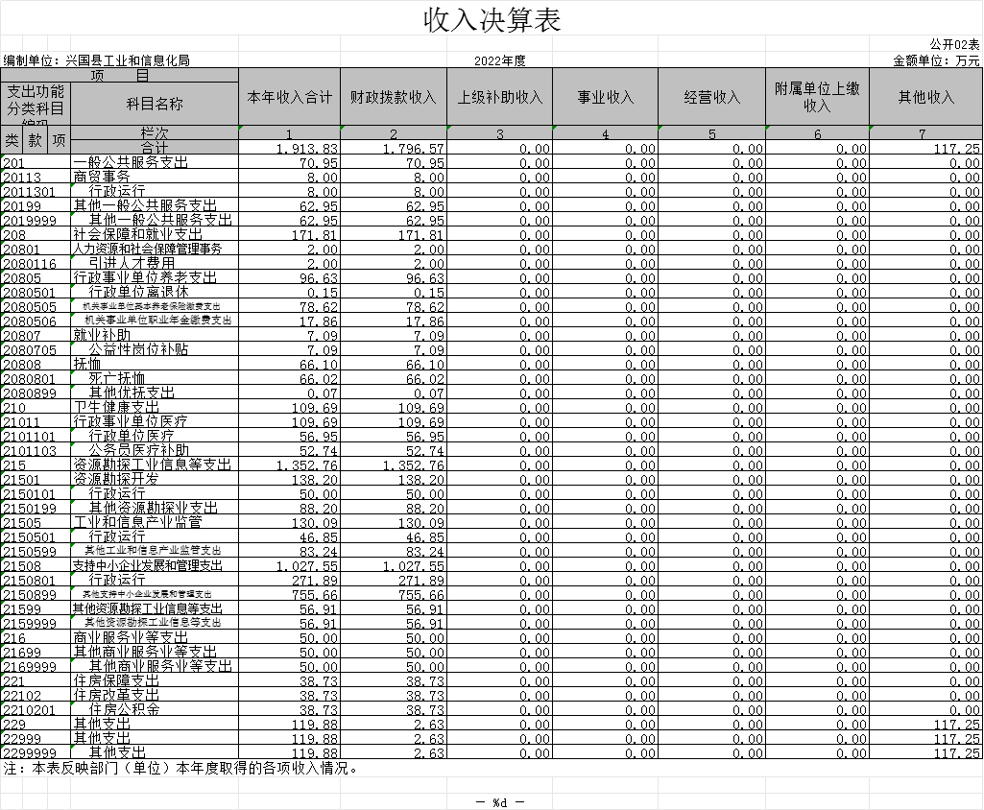

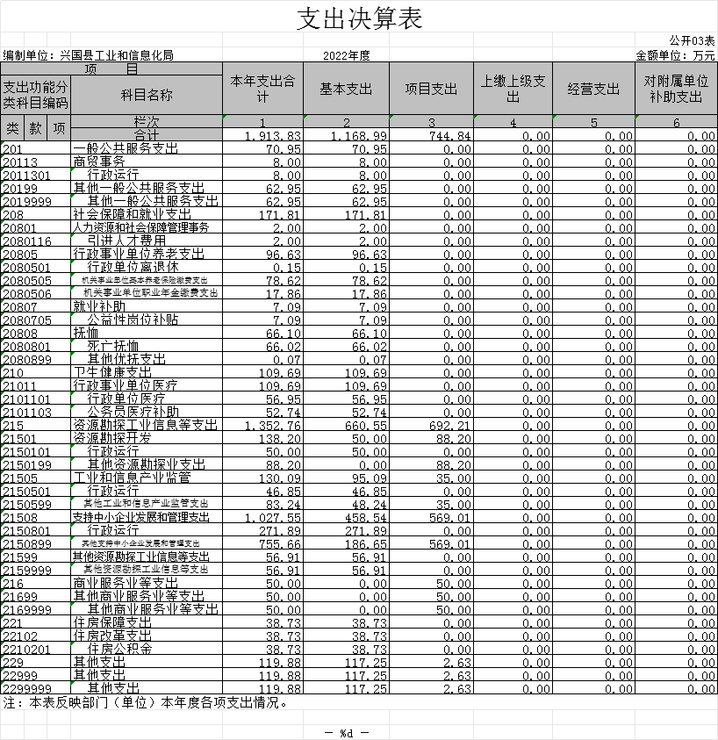

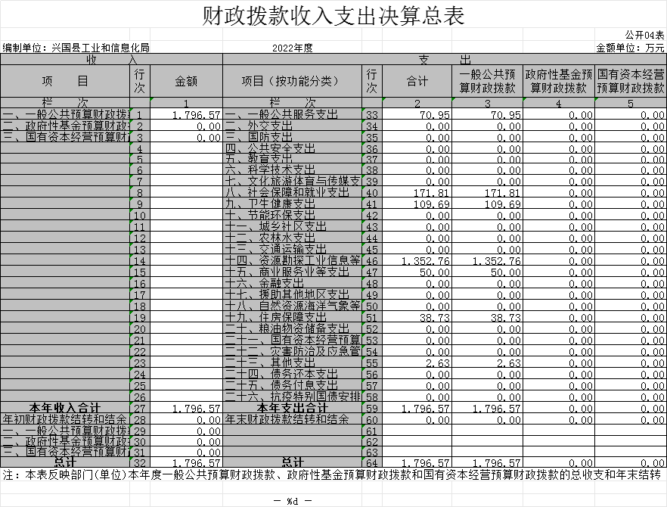

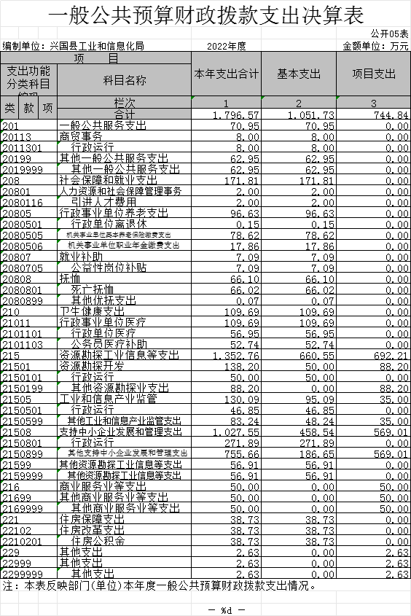

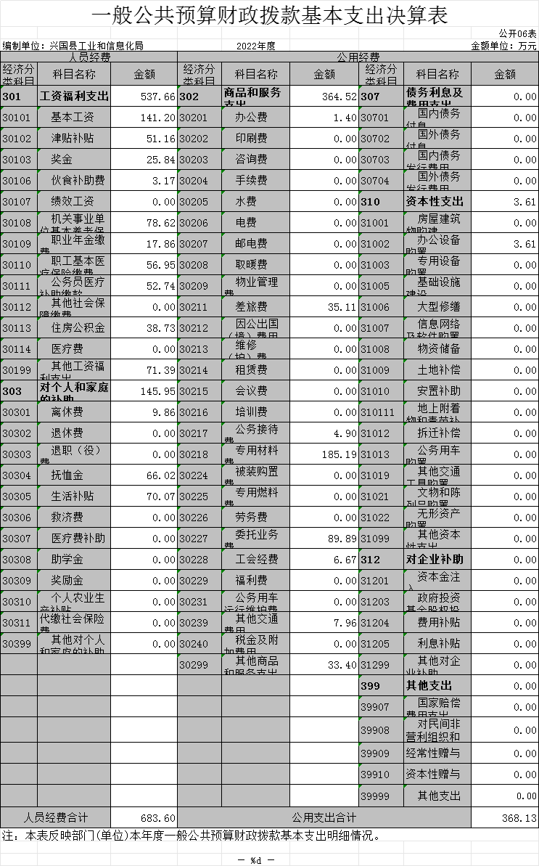
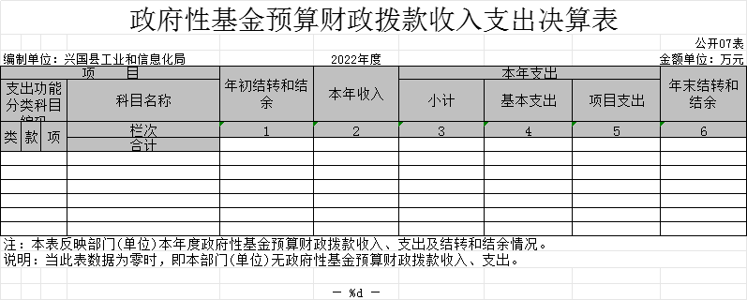

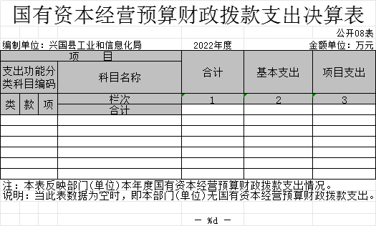

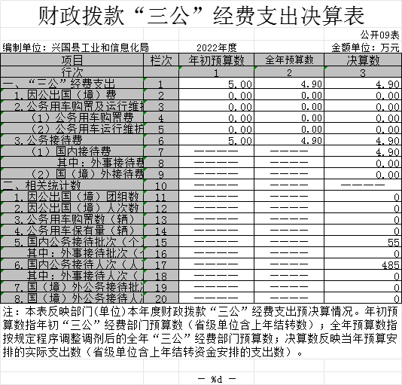

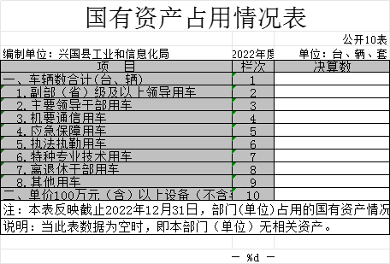

第三部分 年度部门决算情况说明

一、收入决算情况说明
本部门年度收入总计1796.57万元，其中年初结转和结余0 万元，较2021年增加227.13万元，增长14.53 %；本年收入合计1913.83万元，较2021年增加119.85万元，增长6.68%，主要原因是：死亡抚恤增加57.36万元；对企业的补助62.49万元。
本年收入的具体构成为：财政拨款收入1796.57万元，占93.87%；事业收入0万元，占0%；经营收入0万元，占0%；其他收入117.26万元，占6.13%。
二、支出决算情况说明
本部门年度支出总计1913.83万元，其中本年支出合计 1913.83万元，较2021年减少238.78万元，下降11.09%，主要原因是：对企业的电价补贴等补助原来由工信局发放改为行政审批局统一发放；年末结转和结余0万元，较2021年增加（减少）0万元，增长（下降）0%，主要原因是：从2021年末开始年末所有结余统一由财政收回，没有结转结余。
本年支出的具体构成为：基本支出1168.99万元，占61.08%；项目支出744.84万元，占38.92%；经营支出0万元，占0%；其他支出（对附属单位补助支出、上缴上级支出）0万元，占0%。
三、财政拨款支出决算情况说明
本部门年度财政拨款本年支出年初预算数为701.96万元，决算数为1796.57万元，完成年初预算的255.94%。其中：
（一）一般公共服务支出年初预算数为39.08万元，决算数为70.95万元，完成年初预算的181.55%，主要原因是：财政追加项目资金。
（二）社会保障和就业支出年初预算数为63.49万元，决算数为171.81万元，完成年初预算的270.61%，主要原因是：财政追加项目资金，有5位退休人员死亡的抚恤金、丧葬费及新增遗属补助108.32万元。
（三）卫生健康支出年初预算数为112.38万元，决算数为109.69万元，完成年初预算的 97.61%，主要原因是：人员正常增减变动。
（四）资源勘探工业信息支出年初预算数为487.01万元，决算数为1352.76万元，完成年初预算的277.77%，主要原因是：上级和财政追加项目资金。
（五）商业服务支出年初预算数为0万元，决算数为50万元，主要原因是：2021年度制造业纳税“奔牛奖”奖励资金50万元，没法列入年初预算。
（六）住房保障支出年初预算数为41.56万元，决算数为38.73万元，完成年初预算的93.19%，主要原因是：人员正常增减变动。
（七）其他支出年初预算数为0万元，决算数为2.63万元，，主要原因是：奖励海讯科技春节期间不停工市级补助款2.63万元，没法列入年初预算。（按财决表支出功能类级科目分别说明）
四、一般公共预算财政拨款基本支出决算情况说明
本部门年度一般公共预算财政拨款基本支出 1051.74万元，其中：
（一）工资福利支出537.66万元，较2021年增加121.04万元，增长29.05%，主要原因是：基础绩效工资增加119.32万元。
（二）商品和服务支出364.52万元，较2021年增加318.86万元，增长698.33%，主要原因是：专用材料185.19万元、委托业务费89.89万元等费用增加。
（三）对个人和家庭补助支出145.95万元，较2021年增加115.39万元，增长377.58%，主要原因是：抚恤费66.02万元、生活补贴70.07万元等费用增加。
（四）资本性支出3.61万元，较2021年增加3.61万元，增长100%，主要原因是：购买办公设备3.61万元，2021年没有购买费用发生。
五、财政拨款“三公”经费支出决算情况说明
本部门年度财政拨款“三公”经费支出全年预算数为5万元，决算数为4.9万元，完成全年预算的98%，决算数较2021年增加2.08万元，增长73.75%，其中：
（一）因公出国（境）支出全年预算数为0万元，决算数为0万元，完成全年预算的0%，决算数较年增加0万元，增长0%，主要原因是：没有出国业务。决算数较全年预算数增加（减少）的主要原因是：没有出国业务。全年安排因公出国（境）团组 0个，累计0人次，主要为：没有出国业务。
（二）公务接待费支出全年预算数为5万元，决算数为4.9万元，完成全年预算的98%，决算数较年增加2.08万元，增长（下降）73.75%，主要原因是接待业务增加。决算数较全年预算数减少的主要原因是：厉行节约减少不必要的招待。全年国内公务接待55批，累计接待485人次，其中外事接待0批，累计接待0人次，主要为：没有外事接待。
（三）公务用车购置及运行维护费支出0万元，其中公务用车购置全年预算数为0万元，决算数为0万元，完成全年预算的0%，决算数较年增加（减少）0万元，增长（下降）0%，主要原因是单位没有公车，全年购置公务用车0辆。决算数较全年预算数增加（减少）的主要原因是：单位没有公车；公务用车运行维护费支出全年预算数为0万元，决算数为0万元，完成全年预算的0%，决算数较年增加（减少） 0万元，增长（下降）0%，主要原因是单位没有公车，年末公务用车保有0辆。决算数较全年预算数增加（减少）的主要原因是：单位没有公车。
六、机关运行经费支出情况说明
本部门年度机关运行经费支出364.52万元（与部门决算中行政单位和参照公务员法管理事业单位财政拨款基本支出中公用经费之和一致），较上年决算数增加318.86万元，增长698.33%，主要原因是：办公费增加1.4万元， 差旅费加加30.81万元，公务接待费增加2.087万元，专用材料增加185.19万元，委托业务费增加89.88万元，工会经费增加6.67万元。
七、政府采购支出情况说明
本部门年度政府采购支出总额3.61万元，其中：政府采购货物支出3.61万元、政府采购工程支出0万元、政府采购服务支出0万元。授予中小企业合同金额0万元，占政府采购支出总额的0%，其中：授予小微企业合同金额0万元，占授予中小企业合同金额的0%；货物采购授予中小企业合同金额占货物支出金额的0%，工程采购授予中小企业合同金额占工程支出金额的 0%，服务采购授予中小企业合同金额占服务支出金额的0%。
八、国有资产占用情况说明
截止年月日，本部门国有资产占用情况见公开表《国有资产占用情况表》。其中车辆中的其他用车主要是没有公务用车。
九、预算绩效评价情况说明
（一）绩效评价工作开展情况
根据预算绩效管理要求，我部门组织对纳入2022年度部门预算范围的二级项目2个全面开展绩效自评，共涉及资金70万元，占项目支出总额的100%。
组织对“业务费”、“主攻工业工作经费”等2个项目开展了部门评价，涉及一般公共预算支出70万元，政府性基金预算支出0万元，国有资本预算支出0万元。从评价情况来看执行效果良好。
组织开展部门整体支出绩效评价，涉及一般公共预算支出1796.57万元，政府性基金预算支出0万元。从评价情况来看，执行效果良好。
（二）部门决算中项目绩效自评结果
1.部门组织机构及人员
我局2022年年末编制数35人，其中行政编制12人，事业编制25人，年末实有人数179人，其中在职人员35人，离休人员1人，退休人员141人,临聘人员2人。
2.部门职能概述
（一）贯彻执行国家、省、市工业和信息化发展战略、法律法规和政策，拟订全县工业和信息化发展的规范性文件并组织实施，并对政策的落实和执行情况进行监督检查。
（二）提出县域新型工业化发展规划，协调解决新型工业化进程中的重大问题。
（三）制定并组织实施工业行业规划、计划和产业政策，提出优化产业布局、结构调整的政策建议。
（四）监测、分析和评估工业运行态势，统计并发布相关信息，进行预测预警和信息引导，协调解决工业经济运行中的相关问题并提出政策建议，负责工业应急管理、产业安全相关工作。
（五）承担钨、稀土等优势产业集群的培植和管理工作，推动全县工业结构的调整和产业升级，推进产业集群式发展。
（六）指导企业技术创新和技术改造，以先进适用技术改造提升传统产业，指导引进重大技术装备的消化吸收再创新工作。
（七）负责提出工业和信息化固定资产投资规模和方向（含利用外资和境外投资）；策划、建立工业和信息化项目库；按规定权限备案、核准和审核全县工业和信息化固定资产投资项目（主要指技术改造投资项目），承担上级工业和信息化主管部门备案、核准和审批的投资项目的审核、申报工作。
（八）承担全县工业节能管理和监察工作；组织实施县域工业领域生态环境保护和节能减排工作，督促指导相关单位落实生态环境保护责任制。负责新型墙体材料、散装水泥和预拌混凝土、预拌砂浆的行政管理、安全监管和执法工作。
（九）按照规定权限，协调推进信息化基础设施建设；协调推进通信网、广播电视网和互联网“三网融合”发展；依法监督管理信息服务市场；负责通信行业的协调工作。
（十）承担相关信息安全管理的责任，负责协调维护信息安全及其保障体系建设，指导监督政府部门、重点行业的重要信息系统与基础信息网络的安全保障工作，负责处理网络与信息安全事件。
（十一）统筹规划、组织管理全县电子政务建设；负责全县政务信息网的规划、建设和维护管理；承担县政府门户网站的建设、运行和维护管理，指导全县政务网站建设工作。
（十二）研究提出县工业发展基金的年度预算建议，会同相关部门提出县工业发展基金安排、使用的具体意见，并对资金使用情况进行监督管理。
（十三）完成县委、县政府交办的其它工作任务。

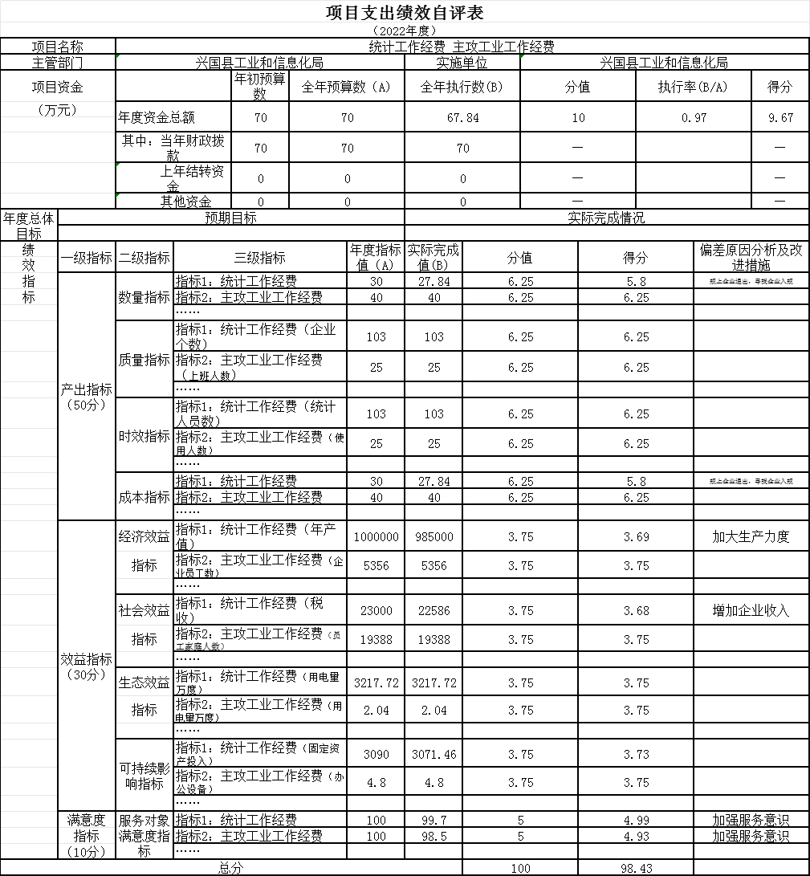

（三）部门评价项目绩效评价情况
本部门公开统计工作经费项目绩效评价告(见附件)。

第四部分 名词解释

应对报表项目、政府收支分类科目进行适当说明。（以财务会计制度、政府收支分类科目以及部门预算管理等规定为准，可结合部门实际情况适当细化）
“三公”经费支出和机关运行经费支出口径必须予以说明（可参照如下格式进行说明）：
“三公”经费支出：指用财政拨款安排的因公出国（境）费、公务用车购置及运行维护费和公务接待费。其中，因公出国（境）费反映单位公务出国（境）的国际旅费、国外城市间交通费、住宿费、伙食费、培训费、公杂费等支出；公务用车购置及运行维护费反映单位公务用车车辆购置支出（含车辆购置税、牌照费），按规定保留的公务用车燃料费、维修费、过桥过路费、保险费、安全奖励费用等支出；公务接待费反映单位按规定开支的各类公务接待（含外宾接待）支出。
机关运行经费支出：指用财政拨款安排的为保障行政单位（包括参照公务员法管理的事业单位）运行用于购买货物和服务的各项资金，包括办公费、印刷费、邮电费、差旅费、会议费、福利费、日常维修费、专用材料及一般设备购置费、办公用房水电费、办公用房取暖费、办公用房物业管理费、公务用车运行维护费以及其他费用。

第五部分 附 件

统计工作经费项目绩效评价报告
- 基本情况。
- 项目概况。全县106家规模以上企业，每月统计规模企业的总产值、营业收入、利润、税收、资产、负债、用工为数等事项；每年保质保量完成任务；资金预算全年44.4万元，实际发生42.78万元。
- 项目绩效目标。总体目标是完成全年规模以上企业有关数据汇总统计，阶段目标是每月及时上报。
- 绩效评价工作开展情况
- 绩效评价目的是检查项目实施的效果、对象和范围是106家规模以上企业工业企业。
- 绩效评价原则、评价指标体系、评价方法、评价标准：
相关性原则。绩效评价指标应当与绩效目标有直接的联系，能够正确反映目标的实现程度。

